Lunes
21
de marzo

1º de Secundaria
Matemáticas

Problemas de proporcionalidad con constante decimal o fraccionaria II

Aprendizaje esperado: calcula valores faltantes en problemas de proporcionalidad directa con constante natural, fraccionaria o decimal (incluyendo tablas de variación).

Énfasis: construir tablas de proporcionalidad directa con constante fraccionaria y decimal.

¿Qué vamos a aprender?

Trabajarás con problemas de proporcionalidad directa con constante de proporcionalidad como número decimal y fraccionaria, utilizando tablas de variación a través del planteamiento de situaciones en diversos contextos.

¿Qué hacemos?

Para iniciar revisa el siguiente problema.

Don Armando trabaja en el sector agrícola, en el estado de Oaxaca, él es un caficultor. Los caficultores se dedican al cultivo y a la comercialización de café.

Don Armando recolecta, en octubre y febrero, el grano del café cuando tiene un color rojizo, porque esto indica que ya está maduro y listo para cortarse. Después, los granos recolectados serán clasificados para ser procesados. Don Armando empaca el grano de café en bolsas con la misma cantidad. Hoy empacó 10 bolsas de café y, al medirlas en la báscula, ésta marcó siete kilogramos y medio.

Considerando que siempre hace bolsas de la misma cantidad de grano de café, y en que diferentes días empacó: 5, 20, 30, 46, 52 y 60 bolsas, la pregunta es: ¿cuántos kilogramos de café habrá en las bolsas de cada día?

Se te invita a que tomes nota en tu cuaderno para poder dar respuesta a la pregunta de la situación planteada.

Para obtener la respuesta a la pregunta anterior, es necesario organizar la información. En este caso se puede utilizar una tabla de datos, como la que se presenta a continuación, para registrar.

La tabla tiene dos columnas: en la primera fila se colocan los títulos de las columnas, el primero es “número de bolsas de granos de café”, y la segunda es “granos de café (kilogramos)”. En cada fila de la primera columna se registró la cantidad de piezas de bolsas de café que hizo don Armando en los diferentes días de la semana: 5, 10, 20, 30, 46, 52 y 60. La tabla permitirá relacionar la cantidad de bolsas de granos de café y su peso en kilogramos; por ejemplo, 10 bolsas de café pesan siete kilogramos y medio.

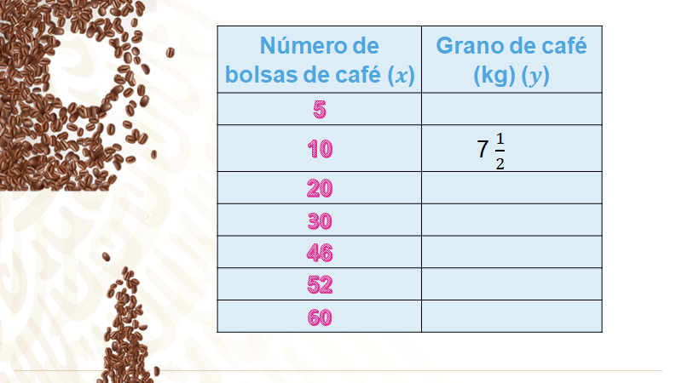

Ahora, se dará respuesta a la pregunta planteada: ¿cuántos kilogramos pesarán 5, 20, 30, 46, 52 y 60 bolsas de café que llenó don Armando?

Pero antes se resolverá la siguiente pregunta: ¿qué tipo de relación entre los valores involucrados representa la información de la tabla?

La respuesta es, la relación entre el número de bolsas de café y su masa representa una relación de proporcionalidad directa.

Como ya sabes que la masa de 10 bolsas de café es de siete kilogramos y medio, con este dato puedes determinar que una bolsa con café pesa tres cuartos de kilogramos. Para obtener la respuesta únicamente divides 7.5 kg entre diez.

En este caso tres cuartos de kg representan a la constante de proporcionalidad directa o factor constante, este factor al multiplicarlo por el número de piezas de bolsas para café determinará los kilogramos de café que tienen las bolsas que llenó don Armando durante la semana.

Como viste, la situación anterior representa una relación de proporcionalidad directa y algebraicamente se presenta como ye es igual a kx, donde la letra “ye” representa los kilogramos de café, la letra “x”, a la cantidad de bolsas para café y ka la constante de proporcionalidad. Como se mencionó antes, para obtener la constante de proporcionalidad directa se dividen los kilogramos de café entre la cantidad de bolsas de café: esto se representa como k es igual a ye entre equis.

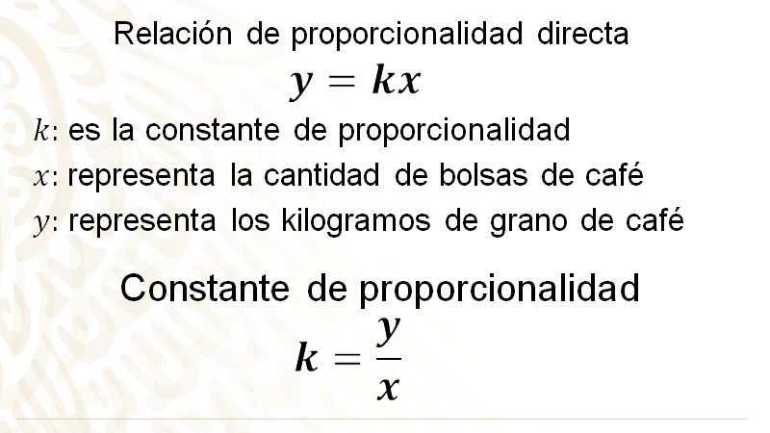

Con esta información ya puedes responder a la pregunta planteada anteriormente para saber cuántos kilogramos de café empacó durante la semana.

En este caso, vas a trabajar con una constante de proporcionalidad fraccionaria, que es tres cuartos de kg. En cada fila de la tabla hay que multiplicar la cantidad de bolsas de café por la constante de proporcionalidad.

Para resolver la primera multiplicación colocarás debajo del número entero un uno para representarlo como fracción y multiplicarás el numerador por el numerador y el denominador por el denominador; 5 por 3 es igual a 15 y 1 por 4 es igual a 4, dando como resultado quince cuartos; conviertes esta fracción impropia a número mixto, que es tres enteros tres cuartos: es decir, esto se interpreta como 3 kilogramos y tres cuartos de café.

Para 20 bolsas de café multiplicas 20 por tres cuartos es igual a 15 kilogramos de café.
30 bolsas por tres cuartos es igual a 90 cuartos, que es igual a 22 kilogramos y medio de café.
46 bolsas por tres cuartos es igual a 138 cuartos, en número mixto es 34 y un medio, que corresponde a 34 kilogramos y medio de café.
52 por tres cuartos es igual a 39, es decir, 39 kilogramos de café.
60 por tres cuartos es igual a 45, es decir, esto se interpreta como 45 kilogramos de café.

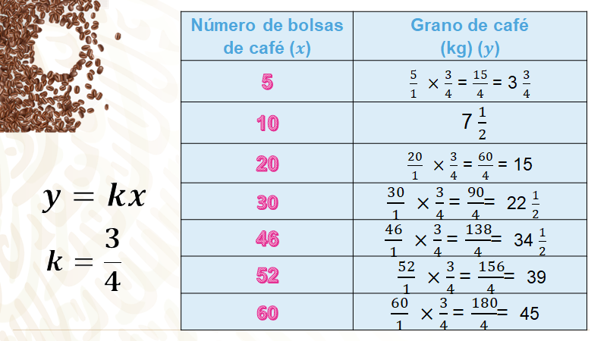

Si don Armando tuviera 85 bolsas de café, ¿cuántos kilogramos de café acumularía?

En casa resuelve las operaciones para obtener la respuesta.

Después de haber concluido de revisar el problema anterior. Ahora, analiza la siguiente situación.

Miguel trabaja en una gasera que distribuye gas LP -gas de petróleo licuado- que es transportado en pipas para llenar tanques de gas estacionarios en las casas o negocios. Este tipo de gas se surte generalmente en litros. Un día le tocó llenar un tanque con una capacidad de 120 litros y no sabía cuánto debía cobrar, y uno de sus compañeros le indicó que el precio por los 120 litros era de 1,362 pesos. Por lo que Miguel se preguntó, entonces, si la capacidad de los tanques estacionarios más comunes que se surten es de 100, 120, 180, 200, 300, 320, 500 y 1,000 litros, ¿cuánto debe cobrar en cada caso?

¿Qué relación hay entre los dos valores del problema?

Para obtener la respuesta se debe realizar un registro tabular de la información. En tu cuaderno toma nota para poder dar respuesta a la pregunta planteada.
Ahora se construirá la tabla de variación con dos columnas, en los encabezados se pone la capacidad en litros, que en este caso son: 100, 120, 180, 200, 300, 320, 500 y 1 000 litros. En la segunda columna, el costo en pesos, se anota $1 362 que es el precio que cobró Miguel por el tanque de 120 litros.

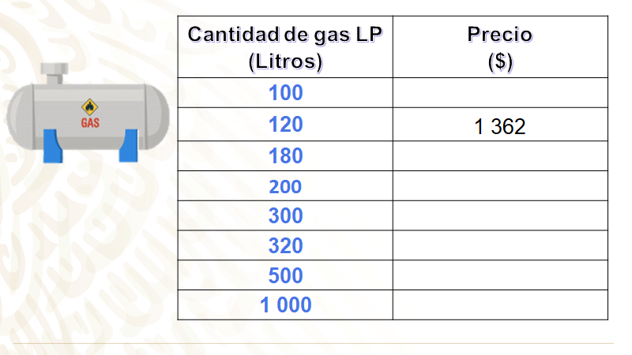

Primero puedes determinar que el precio, o lo que se paga por el gas depende de la cantidad de litros en cada tanque; por lo tanto, “x” representa la cantidad de litros de gas, y (ye) representa el precio o lo que se paga; y con la información obtenida puedes encontrar el valor de la constante de proporcionalidad directa.

Sustituyes los valores numéricos en la expresión general: En (ye) el costo en pesos, que es de 1 362, y en “x” la cantidad de litros de gas, que es 120. Al resolver la operación 1 362 entre 120 se obtiene el valor de la constante ka, que es igual a 11.35. Por lo que se puede decir que un litro de gas LP cuesta $ 11.35. En este caso la constante de proporcionalidad es un número decimal.

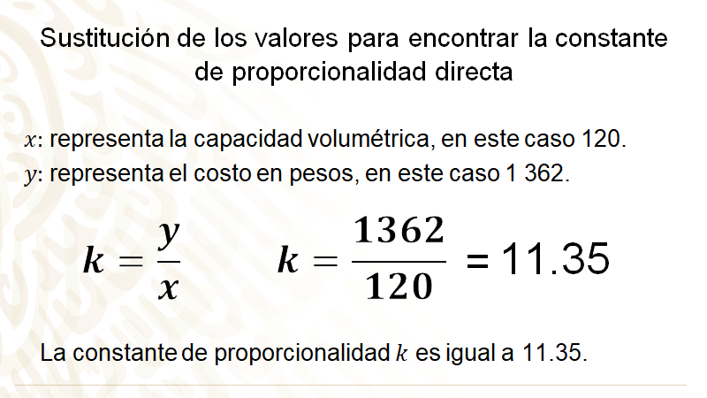

Ya que conoces la constante de proporcionalidad, puedes ayudar a Miguel a saber cuánto debe cobrar de acuerdo con la capacidad del tanque de gas que vaya a llenar. En este caso, hay dos maneras de calcular los valores faltantes en la tabla: una es mediante la constante de proporcionalidad y la otra es a partir de la relación entre los valores involucrados, por ejemplo, sabes que 200 es el doble de 100, entonces el costo de 200 litros se puede calcular multiplicando por 2 el costo de 100 litros, el costo de 300 litros será el triple de 100 litros y puedes aplicar el mismo procedimiento para 500 y mil litros.

- Para calcular el costo de 100 litros, 100 por la constante de proporcionalidad, 11.35, que es igual a 1 135; es decir, deberá cobrar 1,135 pesos por llenar un tanque de 100 litros.
- Para 180 litros tiene que cobrar 180 por 11.35, que es igual a 2 043 pesos.
- Para 200 litros se aplica la relación entre 100 y 200, como 100 litros cuestan 1 135 pesos, entonces por 200 litros tiene que cobrar 1 135 pesos por 2 igual a 2 270 pesos.
- Por 300 litros, 1 135 por 3 es igual a 3 405; es decir, deberá cobrar 3 405 pesos por llenar un tanque de 300 litros.
- Para 320 utilizas nuevamente la constante de proporcionalidad, 320 por 11.35 es igual a 3 632; es decir, deberá cobrar $3 632 por un tanque de 320 litros.
- Para 500 litros, multiplicas por cinco el costo de 100 litros por 5, porque 500 es el quíntuple de 100; 1 135 por 5 es igual a 5 675, es decir, deberá cobrar $5 675 por llenar un tanque estacionario de 500 litros.
- Y finalmente, para 1 000 litros multiplicas 1 135 por 10, que es igual a 11 350 pesos.

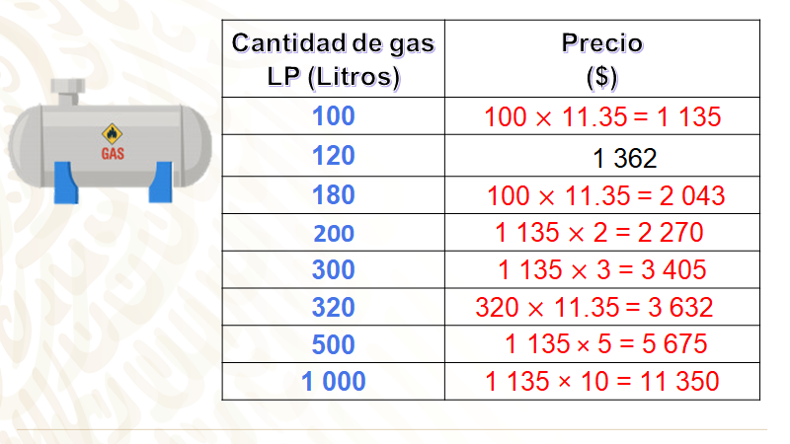

Si Miguel tiene que llenar tres tanques de diferentes capacidades, uno de 3 800 litros, otro de 3 400 litros y el tercero de 5 000 litros. ¿Qué procedimiento seguirías para calcular el costo en cada caso? ¿Cuál será el costo por llenar cada uno de los tanques estacionarios? Toma nota, realiza los cálculos necesarios y responde las preguntas.

Tienes que multiplicar la capacidad por la constante de proporcionalidad 11.35 o buscar la relación entre los valores; por ejemplo, 5 000 es cinco veces mil, por lo tanto, el costo de 5 000 litros será cinco veces el costo de mil litros.

Ahora se mostrarán las respuestas para que las compares con los resultados que obtuviste.

En este caso, se usó la constante de proporcionalidad: 3 800 por 11.35, dando como resultado 43 130 pesos, para el segundo tanque: 3 400 por 11.35 es igual a 38 590 pesos y, por último, 5 000 por 11.35 que es igual a 56 750 pesos.

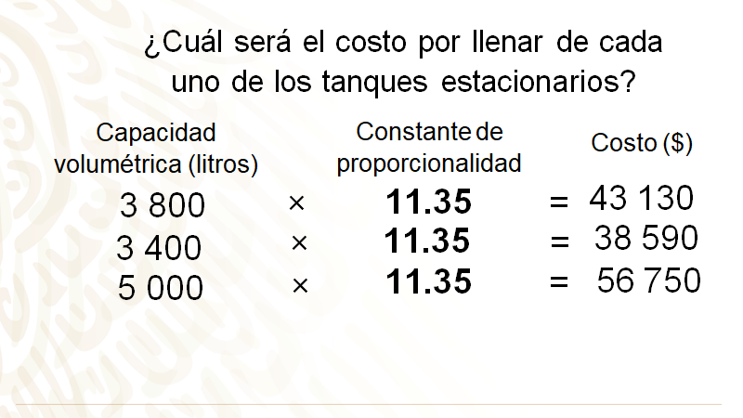

Analiza otra situación:

Fátima empezó a trabajar en una tienda de abarrotes, un cliente le pidió 2 kilogramos y medio de jamón de pavo. La persona encargada del negocio le dijo que le cobrara 51.75 pesos. Después de cobrar, Fátima se preguntó qué hacer para no tener que preguntar lo que tiene que cobrar cada vez que un cliente le pida cierta cantidad de jamón de pavo; por ejemplo, un cuarto de kilogramo, medio kg, tres cuartos, un kilogramo, un y medio y 3 kilogramos y un cuarto, que son las cantidades más comunes que se suelen solicitar.

¿Qué es lo primero que debes realizar con la información anterior?

Al igual que en los ejemplos anteriores, se debe construir la tabla de variación, la cual queda de la siguiente manera: en la primera columna la cantidad de “jamón de pavo” en kilogramos y en la segunda “precio en pesos”. El dato que ya tienes, es decir, que se paga 51.75 pesos por dos kilogramos y medio de jamón.

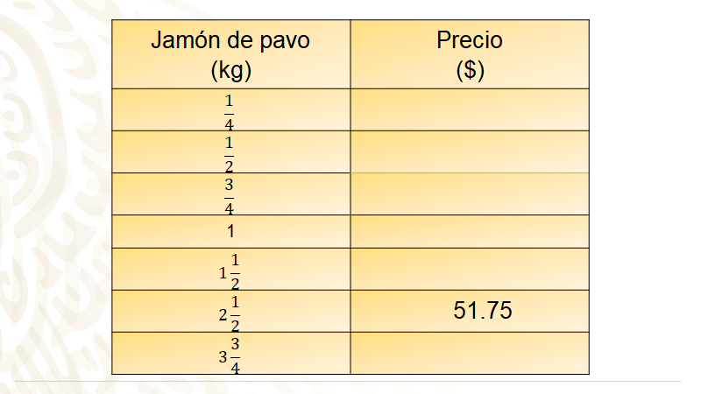

¿Ya sabes cuál es la variable independiente y cuál la variable dependiente?

El precio depende de cuántos kilogramos de jamón de pavo se compren, por lo que el precio estará representado por la letra “ye” y los kilogramos de jamón por la letra “x”. Con esta información puedes encontrar la constante de proporcionalidad directa que te ayudará a conocer lo que debe cobrar Fátima en cada caso.

Sustituyes los valores numéricos en la expresión general:
En ye el precio en pesos, que en este caso es de 51.75, y en el lugar de “x” la cantidad de kilogramos de jamón de pavo, que son: dos y medio kilogramos.

Aplicas lo que sabes sobre divisiones de números decimales, convirtiendo 2.5 en un número natural, para obtener la división equivalente: 517.5 entre 25, cuyo resultado es igual a 20.7. Así, tienes que la constante “ka” es igual a 20.70. Por lo que se puede decir que un kilogramo de jamón de pavo cuesta 20.70 pesos.
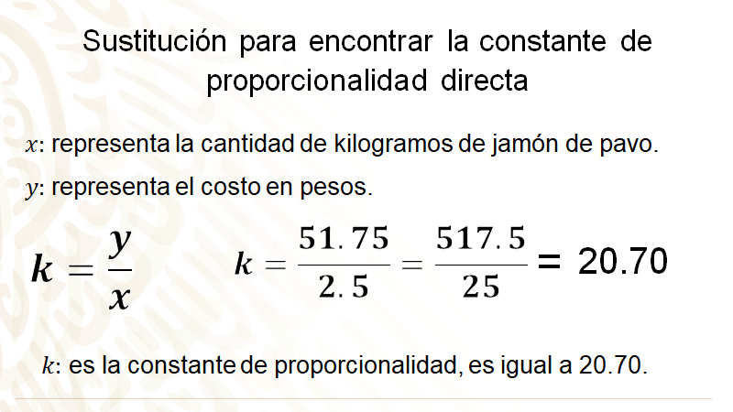

Como ya conoces la constante de proporcionalidad directa puedes darle respuesta a la pregunta de Fátima: ¿cuánto tiene que cobrar por un cuarto, un medio, tres cuartos, un kilogramo, uno y medio y 3 kilogramos con tres cuartos, de jamón de pavo, respectivamente?

Se te sugiere tomar nota del siguiente procedimiento.

Multiplicas un cuarto por 20.70. Para resolver las operaciones vas a convertir las fracciones en número decimal. Para convertir un cuarto a número decimal efectúas la división de 1 entre 4, dando como resultado 0.25; ahora multiplicas 0.25 por 20.7, que es igual a 5.17; es decir, por un cuarto de kilogramo de jamón de pavo tendrá que cobrar 5.17 pesos.

Ahora realizas lo mismo para un medio. Un medio es igual 0.5, por lo que multiplicas 0.5 por 20.7 es igual a 10.35; es decir, por medio kilogramo de jamón de pavo tendrá que cobrar 10.35 pesos.

Tres cuartos en número decimal es igual a 0.75, por lo que multiplicas 0.75 por 20.70 es igual a 15.52; es decir, por tres cuartos de kilogramo de jamón de pavo tendrá que cobrar 15.52 pesos.

Ya sabes que por un kilogramo de jamón de pavo tendrá que cobrar 20.70 pesos.
Un entero un medio en número decimal es igual a 1.5, multiplicas 1.5 por 20.7 que es igual a 31.05; es decir, por un kilogramo y medio tendrá que cobrar 31.05 pesos.

Por último, tres enteros tres cuartos equivalen en número decimal a 3.75 y el producto de 3.75 por 20.7 es igual a 77.62; es decir, por tres kilogramos, tres cuartos de jamón de pavo tendrá que cobrar 77.62 pesos.

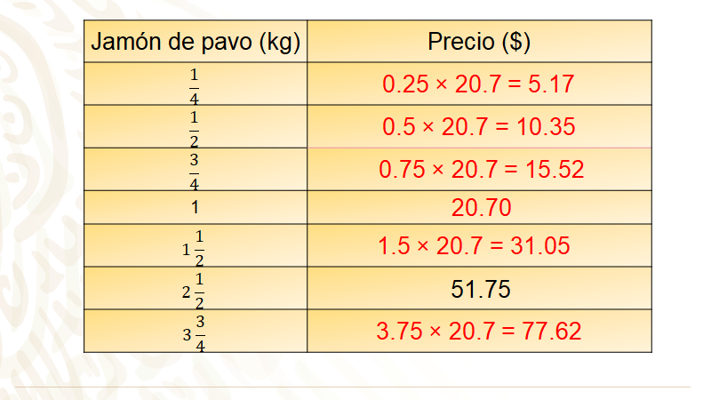

Ahora bien, ¿de qué otra manera puedes calcular el costo de medio kilogramo y de tres cuartos?

La respuesta es, como un medio es el doble de un cuarto y tres cuartos el triple puedes multiplicar el costo de un cuarto por dos y por tres, respectivamente.

En el caso de que, un cliente le pida a Fátima 2 kilogramos de jamón ¿cuánto debe cobrarle? Realiza las operaciones y resuelve esta actividad.

Hay que resolver otro ejemplo.

Cuando Lourdes empezó a trabajar preparando bebidas en un restaurante, sin tener mucho conocimiento de cómo hacerlo, el capitán de meseros le comentó que para realizar 3 litros de limonada necesitaba 2 vasos de jugo de limón. Por lo que Lourdes decidió elaborar una tabla para conocer la cantidad de jugo de limón que se requiere para preparar diferentes cantidades de limonada, de manera que todas tuvieran la misma proporción de jugo.

En el restaurante, generalmente, preparan limonadas de medio litro, tres cuartos de litro y jarras de dos, tres, cuatro, cinco y seis litros.

¿Cómo puede determinar cuánto jugo de limón le tendrá que poner a cada cantidad de limonada para conservar la misma proporción?

Para ello, se organiza la información en una tabla de variación. En la primera columna la “cantidad de limonada” en litros y en la segunda el “número de vasos de jugo de limón”; el dato que ya tienes es que para 3 litros de limonada se necesitan 2 vasos con jugo de limón.

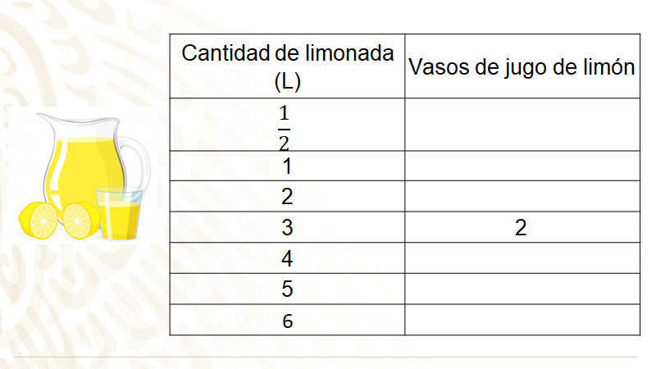

Seguramente ya sabes cuál es la variable independiente y la variable dependiente.

El número de vasos con jugo de limón depende de cuántos litros de limonada se tengan que preparar, por lo que el número de vasos de jugo de limón estará representado por la letra “y” (ye) y la cantidad de limonada está representada por la letra “x”.

Sustituyes los valores numéricos en la expresión general:
En ye el número de vasos con jugo de limón, que en este caso son 2, y en el lugar de “x” la cantidad de agua, que son 3 litros.
Al resolver la operación obtienes el valor de la constante ka, que es igual a dos tercios y, como no tiene un número decimal finito equivalente, en este caso la constante de proporcionalidad directa será un número fraccionario. Por lo que se puede decir que para realizar un litro de limonada se necesitan dos terceras partes de un vaso con jugo de limón.

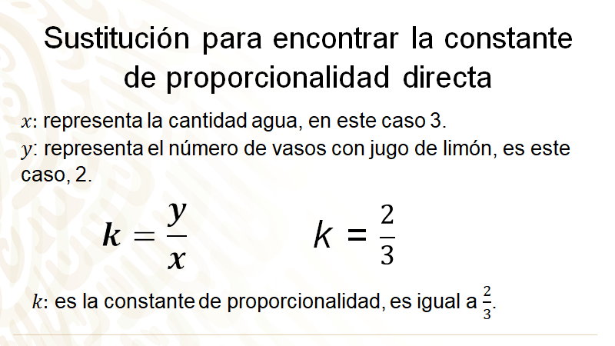

Ahora, sólo calculas el producto de la cantidad de agua por la constante de proporcionalidad, y así encontrarás el número de vasos de jugo de limón que se requieren para preparar las cantidades de limonada mencionadas.

Un medio por dos tercios es igual a dos sextos que es igual a un tercio, es decir, la mitad del jugo que se necesita para un litro. Entonces, para medio litro de limonada se necesita una tercera parte de un vaso de jugo de limón.

Dos por dos tercios es igual a un entero un tercio, es decir, para dos litros se ocupará un vaso completo y la tercera parte de otro vaso con jugo.

Cuatro por dos tercios es igual a dos enteros dos tercios, es decir, para cuatro litros de limonada se necesitan dos vasos y las dos terceras partes de otro vaso de jugo de limón.

Cinco por dos tercios es igual a tres enteros un tercio; es decir, para cinco litros se ocuparán tres vasos completos con jugo de limón y la tercera parte de otro.

Seis por dos tercios es igual a cuatro; es decir, para seis litros se necesitan cuatro vasos completos de jugo de limón.

Como te puedes dar cuenta, la constante de proporcionalidad puede ser un número decimal o un número fraccionario, pero el procedimiento es el mismo, sólo tienes que multiplicar el factor de proporcionalidad por la variable independiente, que está representada por la letra “x”; de esta manera, puedes conocer el valor de la variable dependiente, que es representada por la letra “y”.

Para concluir, se puede decir que, organizar los valores de una relación de proporcionalidad directa en tablas de datos resulta de gran utilidad, ya que, con ella, puedes tener la información que requieres de manera inmediata, y así evitas realizar operaciones cada vez que necesites conocer un dato. Existen diferentes formas de calcular los datos faltantes en una tabla de una relación de proporcionalidad directa, ya sea por medio de la constante de proporcionalidad o por medio de la relación entre los datos involucrados. Además, pudiste ver que la proporcionalidad directa está presente en muchos problemas de la vida diaria.

Has terminado el tema del día de hoy.

El reto de hoy:

Concluye todas las actividades que se te solicitaron durante el desarrollo de este tema. Asimismo, revisa en tu libro de texto el tema que estudiaste en esta sesión y realiza las actividades que ahí se sugieren.

¡Buen trabajo!

Gracias por tu esfuerzo.

Para saber más:
Lecturas

https://libros.conaliteg.gob.mx/secundaria.html

